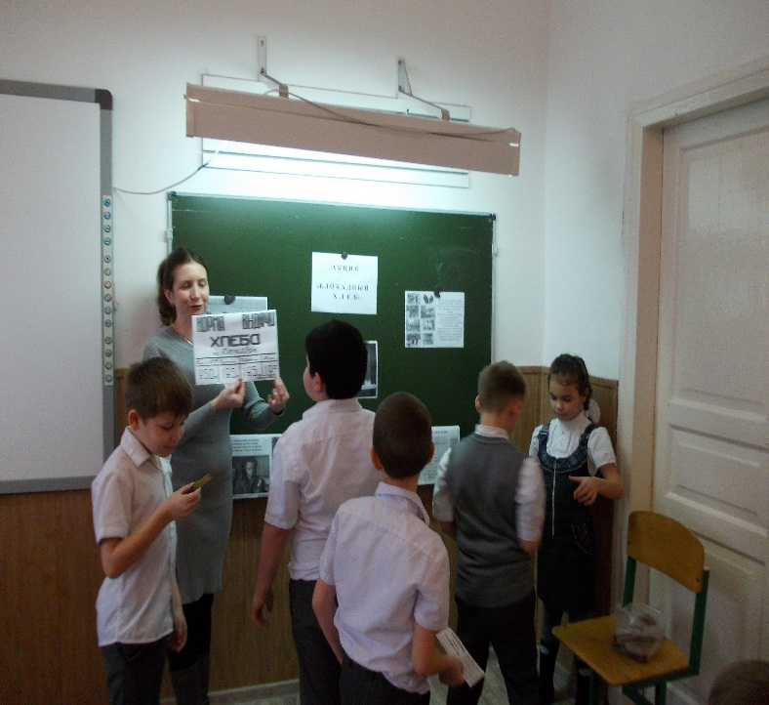 27 января 1944 года День снятия блокады Ленинграда. Блокада Ленинграда стала одной из самых черных и самых длительных страниц в русской истории, а потому освобождение города – важная дата для русского народа. На кануне этой даты специалисты Кавказской детской библиотеки организовали **патриотическую акцию «Блокадный хлеб».** Акция сопровождалась рассказом специалиста библиотеки, который перенес слушателей в осажденный город. Запасы продовольствия в Ленинграде кончались. Голод, разруха нависли над городом. Вот перечень блокадной еды: крапива, лебеда, хвоя, клей, олифа, глицерин, ремни из кожи вымоченные в кипятке. И он «блокадный хлеб» — 125 грамм на день. Дети с большим интересом слушали рассказ о ценности блокадного ленинградского хлеба и узнали, что такое блокадный хлеб, из каких добавок он состоял, у многих на глазах стояли слёзы. Большое впечатление на детей произвел рассказ о норме хлеба блокадников, о том, что значили в то время хлебные карточки.

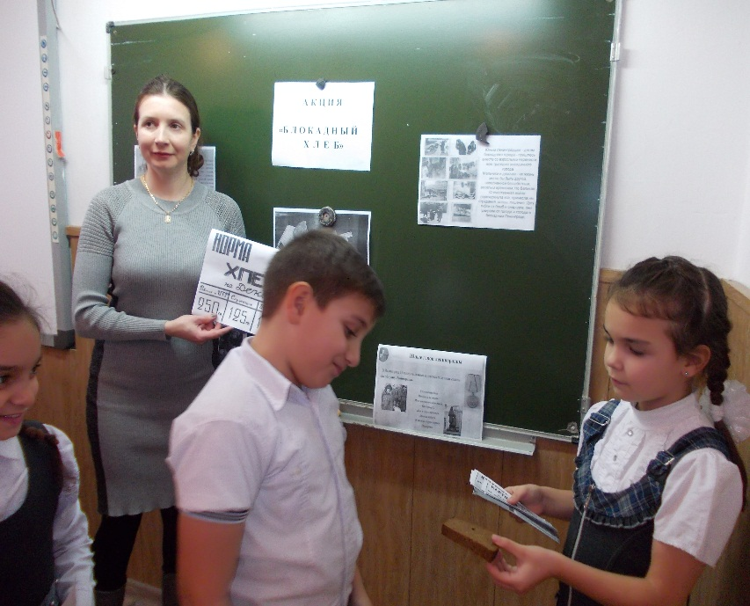

Волонтеры и специалисты библиотеки организовали инсценированный пункт выдачи блокадного хлеба, где предлагали участникам акции получить по хлебнойной карточке небольшой кусочек хлеба - символ мужества и стойкости ленинградцев и защитников города.

В заключении акции прозвучал призыв: «Люди! Это никогда не должно повториться! Нет ничего дороже жизни на земле! Цените и жизнь и цените основу жизни – Хлеб! Пусть небо над нами будет мирным, пусть будет слышен детский смех и никогда не раздадутся страшные слова «война» и «блокада»!

Дети почтили память ленинградцев, погибших во время блокады минутой молчания